**PERAN GURU NGAJI DALAM MENINGKATKAN BACAAN**

**AL-QUR’AN SANTRI DI TPQ AL-MUHAJIRIN DESA POLIN**

**KECAMATAN SIWALALAT KABUPATEN**

**SERAM BAGIAN TIMUR**

**Juniati Ipa1 Yusuf Abdurachman Luhulima2 La Adu3**

Email : Laadu@iainambon.ac.id

***Abstract****: The background of this research is that non-formal education such as TPQ is very important and helps instill a love for the Al-Quran in children and this must be encouraged from an early age. Because many teenagers do not know how to read the Koran, there are also those who read quickly without paying attention to reading rules. This is a portrait to be reckoned with by teachers and parents alike. Qualitative research methods are used in this research. Data collection techniques in the form of observation, question and answer and communication as well as data analysis techniques in the form of reduction steps, data presentation and drawing conclusions. The results of the study show that the role of TPQ Al-Muhajirin educators in improving students' scientific literacy skills in Polin Village is as follows: (a) their role as teachers, where teachers teach students to understand the Qur'an and pronunciation, (b) as demonstrators , where the teacher presents pronunciation material using practical methods and demonstrations, (c) as a motivator, the teacher enthusiastically motivates and recommends students (d) the facilitator, where the teacher provides facilities to make it easier for the teacher to convey the memorized material being taught (e) evaluator, where the teacher conducts an assessment to determine the level of achievement achieved after participating in learning activities (1) Supporting factors: high student interest, patience and sincerity of the teacher and infrastructure (2) inhibiting factors: lack of student discipline, differences in intelligence levels and unfavorable environmental conditions.*

***Keyword****: Koran teacher, reading the Koran*

**Abstrak**: Skripsi ini dilatar belakangi bahwa pendidikan nonformal seperti TPQ sangat penting dan membantu menanamkan kecintaan terhadap Al-Quran pada anak dan hal ini harus digalakkan sejak dini. Karena banyak remaja yang tidak mengetahui cara membaca Alquran, ada juga yang membaca dengan cepat tanpa memperhatikan kaidah membaca. Ini adalah potret yang harus diperhitungkan oleh guru dan orang tua. Metode penelitian kualitatif digunakan dalam penelitian ini. Teknik pengumpulan data berupa observasi, tanya jawab dan komunikasi serta teknik analisis data berupa langkah reduksi, penyajian data dan penarikan kesimpulan. Hasil penelitian menunjukkan bahwa peran pendidik TPQ Al-Muhajirin dalam meningkatkan kemampuan literasi sains siswa di Desa Polin adalah sebagai berikut: (a) perannya sebagai guru, dimana guru mengajarkan siswa untuk memahami Al-Qur'an dan ilmu lafal, (b) sebagai demonstrator, dimana guru menyajikan materi lafal dengan menggunakan metode praktis dan demonstrasi, (c) sebagai motivator, guru dengan antusias memotivasi dan merekomendasikan siswa (d) fasilitator, dimana guru memberikan fasilitas untuk memudahkan guru dalam menyampaikan materi hafalan yang diajarkan (e) evaluator, dimana guru melakukan penilaian untuk mengetahui tingkat pencapaian yang dicapai setelah mengikuti kegiatan pembelajaran (1) Faktor pendukung: minat siswa tinggi, kesabaran dan keikhlasan guru dan sarana prasarana (2) faktor penghambat: kurangnya kedisiplinan siswa, perbedaan tingkat kecerdasan dan kondisi lingkungan yang kurang baik.

**Kata Kunci**: Guru Ngaji, Bacaan al-Qur’an

**PENDAHULUAN**

Kita memahami bahwa sampai saat ini salah satu kendala yang dihadapi umat Islam Indonesia dalam mempelajari ajaran Islam adalah kurangnya pengetahuan bahasa Arab. Padahal inti ajaran Islam tertuang dalam Alquran yang ditulis dalam bahasa Arab. Umat ​​Islam Indonesia pada umumnya kurang tertarik untuk meningkatkan kemampuan membaca (dengan memperbanyak tajwid), apalagi menghafal Al Quran yang menjadi pedoman bagi umat Islam.

Al-Qur’an adalah kitab suci yang terakhir diturunkan Allah dengan perantara Malaikat Jibril kepada Nabi Muhammad SAW. Sebagai kunci dan kesimpulan dari isi semua kitab yang pernah diturunkan Allah kepada Nabi-Nabi dan Rasul-Rasul yang diutus Allah sebelum Nabi Muhammad, terdiri dari 30 juz 6666 ayat dan 114 surah (Bey Arifin, 1952: 7).

Membaca Al-Qur'an tidak sama dengan membaca buku atau kitab suci lainnya. Al-Quran pertama kali diturunkan kepada orang Arab dan tulisan Arab juga digunakan dalam penulisannya agar mereka dapat memahaminya. Sebagaimana Allah SWT dalam Q.S. mengatakan: Yusuf (12/2) sebagai berikut:

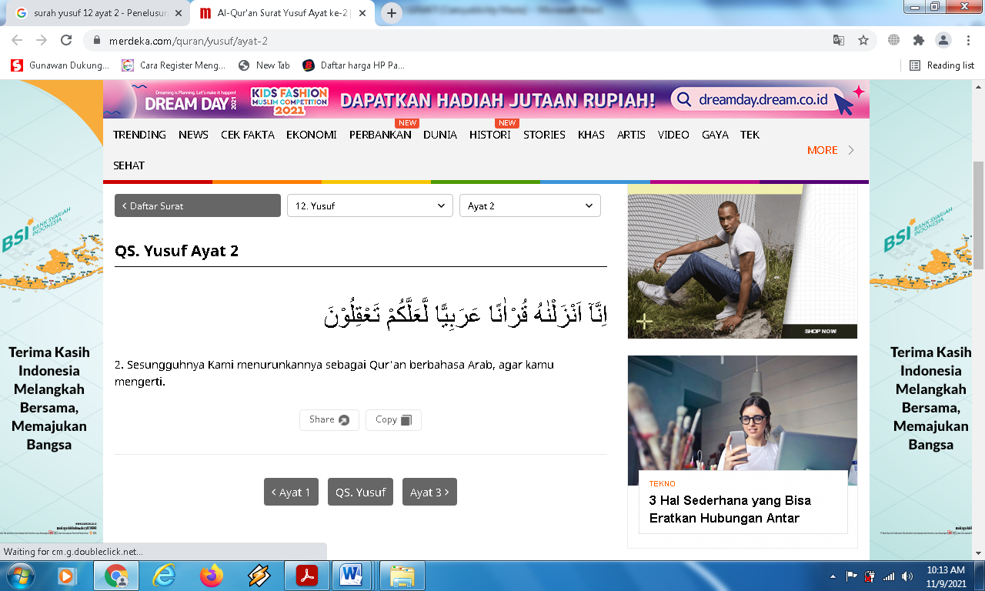

*Terjemahanya:*

“Sesungguhnya kami menurunkan berupa Qur’an berbahasa Arab, agar kamu mengerti (Departemen Agama RI, Q.S Yusuf: 2, 208)”

Oleh karena itu, interaksi pertama yang harus dilakukan seorang Muslim dengan Al-Qur'an adalah membacanya dengan bacaan yang sebenarnya, atau dalam istilah Al-Qur'an disebut "bacaan yang tartil". Sebagaimana firman Allah SWT dalam Surat Al-Muzammil ayat (4) sebagai berikut:

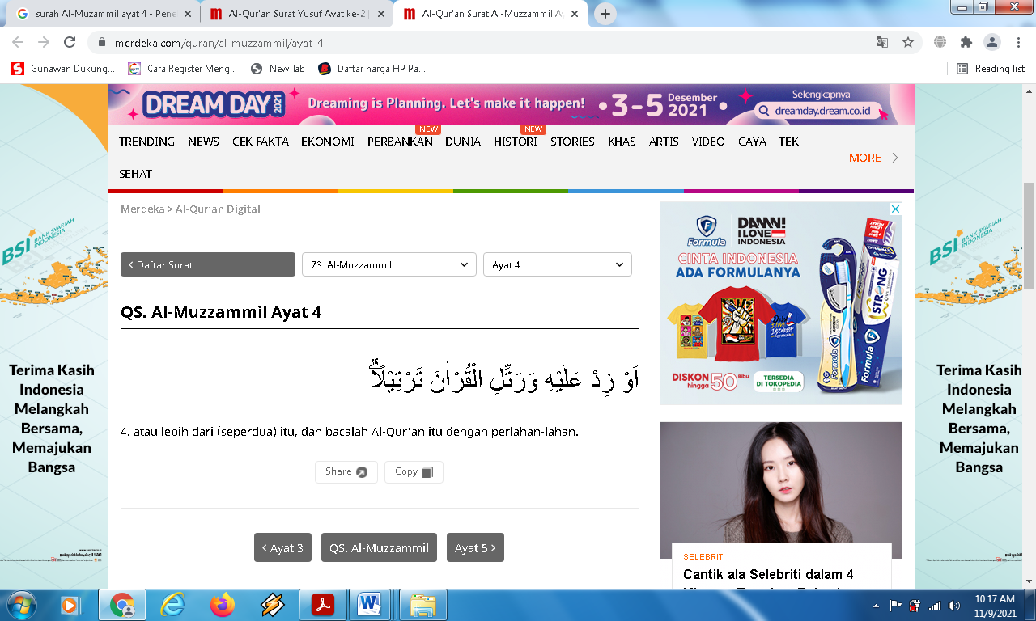

*Tejemahan:*

*“* Dan Bacalah al-Qur’an dengan tartil (perlahan-lahan)” (Departemen Agama RI, Q.S Yusuf: 2, 208).

Tartil ialah memperjelas bacaan, huruf-huruf al-Qur’an dan berhati-hati dalam membacanya sehingga lebih mengarahkan pemahaman arti yang dibacanya.

Hal terpenting yang memotivasi umat Islam untuk mempelajari Al-Qur'an adalah meskipun mereka tidak memahami makna dan maknanya, membacanya dihakimi oleh Allah SWT. Allah SWT meningkatkan keutamaan membaca Al-Qur'an dan menjadi pemberi syafaat di hari kiamat. Membaca surat akan mendapatkan sepuluh kebaikan, Anda akan mendapat kedamaian dan rahmat dari Allah SWT (Abu Nizhan, 2008, 6).

Hukum kajian tajwid sebagai suatu disiplin ilmu adalah fardhu kifayah, artinya tidak semua orang wajib mempelajari tajwid secara mendalam, tetapi cukup sebagian orang yang mengamalkannya. Mengenai hukum membaca Al-Qur'an dengan menggunakan kaidah tajwid adalah Fardu Ain atau merupakan kewajiban pribadi untuk membaca Al-Qur'an sebagai salah satu bentuk ibadah yang harus dilakukan menurut ketentuannya. Penilaian ini terangkum dalam ilmu tajwid (Firman Afifudin Saleh, 2006, 4).

Setelah mampu membacanya dengan baik, maka dianjurkan untuk menghafalnya. Sebagaimana Rasulullah Saw memerintahkan para sahabat dan generasi setelahnya untuk menghafal al-Qur’an dan membiasakan membacanya sehingga al-Qur’an tidak hilang.

Hal ini, menunjukkan pentingnya pendidikan agama pada tiap lembaga pendidikan di Indonesia baik pada pendidikan yang bersifat formal (pendidikan sekolah) maupun pada pendidikan non formal (pendidikan diluar sekolah).

Taman Pendidikan Al-Qur'an (TPQ) merupakan lembaga pendidikan luar sekolah (informal) yang bersifat keagamaan, oleh karena itu muatan pengajarannya menekankan pada aspek-aspek keagamaan dengan mengacu pada sumber utama yaitu Al-Qur'an dan As-Sunnah. Hal ini juga diperhatikan dan disesuaikan dengan tingkat perkembangan anak yaitu pada kelompok Taman Kanak-Kanak Al-Qur'an (TKA) untuk anak usia 4-6 tahun dan pada kelompok Taman Pendidikan Al-Qur'an (TPQ). untuk anak usia 7 tahun. - 12 tahun (usia SD/MI). Oleh karena itu, tidak mungkin aspek-aspek pengajaran tertentu dapat dicapai sepenuhnya melalui pengajaran formal. Misalnya, mengajarkan membaca dan menulis Al-Qur'an, mengajarkan shalat, menghafal ayat-ayat Al-Qur'an, doa sehari-hari, mengembangkan prinsip-prinsip moral dan sejenisnya (As'ad Humam, 2001, 7).

Pertumbuhan dan perkembangan taman pendidikan Al-Qur'an cukup pesat dan gencar di seluruh tanah air. Hal ini menunjukkan bahwa masyarakat diterima dan didukung dengan sangat baik, dan juga menunjukkan kepedulian masyarakat dalam upayanya mewariskan dan mewariskan Nilai-Nilai Keimanan dan Ketakwaan (IMTAQ) kepada generasi mendatang. Keberadaan dan pertumbuhan satuan pendidikan informal yang bersifat keagamaan juga memiliki kepentingan strategis mengingat kebutuhan pembangunan bangsa yang menjunjung tinggi prinsip keimanan dan ketakwaan sebagai prinsip utama bersama dengan prinsip iptek. IPTEK).

Dari sisi yang lebih fungsional dapat dikatakan bahwa keberadaan TPQ sangat mendukung, yaitu dukungan nyata terhadap keputusan pemerintah tentang pentingnya pemberantasan buta huruf dan buta huruf Al-Qur'an dalam konteks pemahaman dan pengamalan. Alquran dalam kehidupan sehari-hari. Serta pusat kegiatan di masjid, mushola, majlis-taklim dll. Hal itu dilakukan agar masjid berkembang sebagai pusat ibadah dan kebudayaan Islam.

Al-Qur'an memiliki pengaruh yang besar terhadap jiwa manusia, dan secara umum Al-Qur'an mampu menggairahkan, menaklukkan dan memasuki koridor-koridornya. Saat jiwa manusia menjadi lebih murni, pengaruhnya lebih besar. Meskipun jiwa anak-anak jauh lebih besar dari jiwa orang lain, sifat mereka murni dan iblis tidak dapat lepas darinya.

Oleh karena itu, sudah selayaknya keberadaan Taman Kanak-Kanak Al-Qur'an (TKA) dan/atau Taman Pendidikan Al-Qur'an (TPQ) merupakan upaya penting untuk memantapkan proses belajar mengajar di bidang pendidikan agama. sesuai dengan Kaidah lancar hafalan Al-Qur'an yang biasanya diterima siswa kurang intensif, dan pada jenjang Taman Kanak-Kanak (TK) dan Sekolah Dasar (SD) atau Madrasah Ibtidaiyah (MI).

TPQ Al-Muhajirin merupakan suatu lembaga pendidikan non formal yang ada di masyarakat, yang diprioritaskan untuk bacaan al-Qur’an bagi santri-santriwati yang berada di desa Polin Kecamatan Siwalalat kabupaten Seram Bagian Timur.

Sesuai dengan observasi awal penulis pada tanggal 20 Juli 2020, banyak didapatkan santri-santriwati kurang lancar dalam membaca al-Qur’an, banyaknya santri yang kurang berminat dalam membaca al-Qur’an serta guru kurang memperhatikan bacaan tajwid bagi para santri sehingga mengakibatkan bacaan al-Qur’an bagi santri di TPQ Al-Muhajirin di desa polin Kecamatan Siwalala Kabupaten Seram Bagian Timur sangat kurang efektif (Observasi awal*,* 20 Juni 2020).

Dari Penjelasan tersebut peneliti mengambil judul proposal “Peran Guru Ngaji dalam Meningkatkan Bacaan al-Qur’an di TPQ Al-Muhajirin di desa Polin Kecamatan Siwalalat Kabupaten Seram Bagian Timur”.

**Fokus Penelitian**

Berdasarkan konteks penelitian diatas di atas maka fokus penelitian dalam penelitian ini adalah:

1. Peran guru ngaji
2. Sebagai pengajar
3. Demonstrator
4. Motivator
5. Fasilitator
6. Evaluator
7. Meningkatkan Bacaan
8. Makhrujul huruf
9. Kelancarannya

**Tujuan Penelitian**

Berdasarkan fokus penelitian di atas, maka tujuan penelitian ini adalah:

1. Untuk mengetahui peran Guru Ngaji dalam Meningkatkan bacaan al-Qur’an Santri di TPQ Al-Muhajirin Desa Polin Kecamatan Siwalalat Kabupaten Seram Bagian Timur.

2. Untuk mengetahui Faktor penghambat dan pendukung dalam mentahsin bacaan al-Qur’an Santri di TPQ Al-Muhajirin Desa Polin Kecamatan Siwalalat Kabupaten Seram Bagian Timu.

**METODE PENELITIAN**

**Jenis Penelitian**

Jenis penelitian ini menggunakan jenis penelitian deskriftif kualitatif. Yaitu penelitian yang dimaksudkan untuk mengumpulkan informasi-informasi mengenai status gejala yang ada, berupa pemikiran, data-data sebagai alat penemuan yang datanya berupa kata-kata (Suharmi Arikunto, 1998, 309).

**Waktu Penelitian**

Penilitian ini dilaksanakan di TPQ Al-Muhajirin pada tanggal 01 Februari sampai dengan 1 Maret 2021.

**Lokasi Penelitian**

Penelitian ini telah selesai di laksanakan TPQ Al-Muhajirin Di Desa Polin Kecamatan Siwalalat Kabupaten Seram Bagian Timur.

**Subjek penelitian**

Adapun subjek penelitian ini adalah guru gaji dan para santri.

**Prosedur Pengumpulan Data**

Teknik pengumpulan data yang dilakukan dalam penelitian ini yaitu **:**

1. Observasi yaitu pengamatan terhadap objek yang diteliti (Djam’an Satori, Dkk, 2014, 1050).
2. Observasi ke guru ngaji, yaitu observasi terhadap kegiatan guru dalam proses pembelajaran untuk mengetahui aspek pembelajaran yang bersangkutan.
3. Observasi ke santri/santriwati untuk mengamati keadaan, respon dan sikap peserta didik selama dalam penelitian, meliputi perilaku positif peserta didik terhadap proses belajar misalnya keaktifan, kedisiplinan, aktivitas bertanya, berpendapat, atau menjawab pertanyaan.
4. Wawancara yaitu teknik pengumpulan dengan melakukan interaksi komunikasi atau percakapan antara pewawancara (*interviewer*) dan terwawancara (*interviewee*) dengan tujuan menghimpun informasi dari *interviewee.* Pada penelitian ini ditetapkan 2 guru mengaji sebagai informan, alasannya karena guru mengaji adalah informan kunci sekaligus yang bertanggung jawab besar di lokasi penelitian.

3. Dokumentasi

Dokumentasi yaitu teknik mengakomodir dokumen – dokumen dari sumber informan baik berupa dokumen resmi dan maupun fotografi.

**PEMBAHASAN PENELITIAN**

Penelitian yang dilakukan oleh peneliti selama 1 bulan terhitung dari tanggal 3 Januari sampai 25 Januari dengan judul “Peran Guru Ngaji Dalam Meningkatkan Bacaan Al-Qur’an Di TPQ Al-Muhajirin Desa Polin Sewalalat Kabupaten Seram Bagian Timur”. Berdasarkan informasi yang dikumpulkan dari hasil observasi, wawancara dan dokumentasi, peneliti menganalisis bukti yang ada dan memodifikasi teori yang ada, kemudian menyusun teori baru dan menjelaskan implikasinya terhadap penelitian. Informasi yang disajikan dan dianalisis oleh peneliti sesuai dengan desain penelitian dijelaskan sebagai berikut.

1. **Peran Guru Ngaji Dalam Meningkatkan Bacaan Al-Qur’an Santri Di TPQ Al-Muhajirin Desa Polin Kecamatan Siwalalat Kabupaten Seram Bagian Timur**
2. **Peran sebagai pengajar**

Peranannya sebagai Berdasarkan informasi yang dikumpulkan dari hasil observasi, wawancara dan dokumentasi, peneliti menganalisis bukti yang ada dan memodifikasi teori yang ada, kemudian menyusun teori baru dan menjelaskan implikasinya terhadap penelitian. Informasi yang disajikan dan dianalisis oleh peneliti sesuai dengan desain penelitian dijelaskan sebagai berikut (Mulyasa, 2015, 37).

Dalam proses pembelajarannya para pendidik melakukan beberapa langkah pembelajaran, diantaranya yaitu langkah awal yang berisi salam, dan membaca do’a. Setelah itu santri dibagi mejadi dua kelompok yaitu jilid iqro dan juz’amma serta al-Qur’an. Setelah itu di lanjutkan dengan membaca al-Qur’an. Setiap santri akan maju satu demi satu untuk membaca al-Qur’an pada pendidiknya. Setelah membaca al-Qur’an selesai, santri diberikan waktu istirahat 15 menit dan dilanjutkan dengan langkah berikutnya yaitu pembelajaran ilmu tajwid untuk jilid juz’amma dan al-Qur’an.

Pendidik TPQ Al-Muhajirin memberikan pendidikan baca tulis al-Qur’an, menulis huruf-huruf hijaiyah kemudian menggabungkan huruf-huruf dalam bentuk kalimat. Mereka juga dididik oleh pendidik untuk membaca al-Qur’an sesuai dengan kaidah ilmu tajwid. Para pendidik juga melatih para santri agar bisa menyampaikan ceramah/kultum, membaca doa-doa harian, menghafal surah-surah pendek, dan mempraktekan tata cara wudhu, hingga shalat.

Setelah pembelajaran ilmu tajwid selesai, maka santri dikumpulkan menjadi satu dan membaca doa penutup yaitu doa *Allahummarhamna bil Qur’an* dan shalawat serta ditutup dengan salam.

Dari paparan tersebut dapat disimpulkan bahwa dalam menjalankan peranannya sebagai pengajar para pendidik TPQ Al-Muhajirin melakukan langkah-langkah pembelajaran yang di dalamnya berisi kegiatan inti yaitu membaca al-Qur’an dan belajar ilmu tajwid.

1. **Demonstrator**

Dalam menjalankan peranannya sebagai demonstrator pendidik TPQ Al-Muhajirin menggunakan metode yang dapat membantu pendidik dalam mendemonstrasikan materi ilmu tajwid pada santri.

Metode pembelajaran adalah metode yang mengimplementasikan rencana yang dibuat dalam kegiatan nyata sedemikian rupa sehingga tujuan yang telah ditetapkan tercapai secara optimal (Mulyono, 2012, 81). Dalam pembelajaran ilmu tajwid TPQ Al-Muhajirin menggunakan dua metode. Yaitu metode demonstrasi dan metode drill

1. Metode Demonstrasi,

Pelatih memberikan contoh pengucapan huruf dan praktek membaca hukum bacaan. Kelompok siswa yang masih siap tersebut diajarkan bacaan yang meliputi huruf tebal dan tipis.

1. Metode Drill

Yakni, siswa diajak untuk berlatih menulis dan mengaji secara bersama-sama sesuai dengan hukum membaca, seperti yang ditunjukkan oleh guru (Mulyono, 2012, 81).

1. **Motivator**

Dalam pembelajaran, motivasi sangat penting karena peranannya untuk mendorong, merangsang, dan membimbing proses pembelajaran. Bagi pendidik tujuan motivasi adalah menggerakkan anak didik sedemikian rupa agar keinginan dan keinginan untuk memperbaiki belajar terpenuhi, sehingga tujuan pendidikan yang diharapkan tercapai. Jika pendidik berhasil memotivasi anak dengan baik, maka anak akan mau belajar lebih baik lagi (M. Ngalim Purwanto, 2013, 60).

Pendidik TPQ Al-Muhajirin dalam melakukan peranannya sebagai motivator dilakukan dengan cara selalu mengapresiasi santri atas pencapaiannya sehingga santri merasa dihargai. Motivasi yang diberikan pada santri dilakukan dengan cara yang sederhana seperti memberikan pujian, memberikan semangat, hingga memberikan hadiah-hadiah kecil pada santri.

1. **Fasilitator**

Sebagai pendidik, guru harus mampu menyediakan fasilitas yang memudahkan belajar siswa. Kesempatan belajar yang kurang tersedia membuat anak malas belajar. Oleh karena itu, sudah menjadi tugas guru untuk menyediakan fasilitas yang diperlukan agar pembelajaran berjalan efektif dan efisien (Imam Wahyudi, 46).

Pendidik TPQ Al-Muhajirin telah melakukan peranannya sebagai fasilitator. Terlihat dari fasilitas-fasilitas yang disediakan sehingga dapat memudahkan santri dalam menerima pelajaran seperti tersedianya al-Qur’an, iqro, mukena, rabana, buku cerita Nabi, papan tulis, orgen, spidol, media audio visual seperti tv yang terhubung dengan jaringan internet, hingga tersedianya pakaian wisuda untuk para santri.

1. **Evaluator**

Evaluasi pembelajaran adalah proses untuk menentukan hasil belajar yang telah dicapai dari beberapa kegiatan yang telah didesain dan diimplementasikan untuk mendukung tercapainya berbagai kompetensi dalam kegiatan-kegiatan tersebut sebagai bahan pertimbangan untuk membuat suatu kebijakan (Novan Ardy Wiyani, 180). Oleh karena itu tujuan utama evaluasi adalah untuk mengetahui tingkat keberhasilan yang dicapai setelah mengikuti proses pembelajaran.

TPQ Al-Muhajirin melakukan evaluasi setiap sebulan sekali. Dengan cara memperhatikan bacaan santri satu demi satu sesuai dengan tajwid yang diajarkan. Selain itu juga evaluasi dilakukan dengan cara lisan yaitu memberikan pertanyaan- pertanyaan pada santri sesuai dengan materi yang diajarkan.

Dari hasil wawancara dan observasi ditemukan bahwa hasil evaluasi tentang kualitas pemahaman santri mengenai ilmu tajwid menunjukan bahwa sebagian besar santri TPQ Al-Muhajirin sudah dapat memahami ilmu tajwid dengan baik. Hal ini dibuktikan dengan para santri yang membaca al-Qur’an dengan lancar dan *fasih* dalam menyebutkan huruf-huruf hijaiyah dan juga pemahaman mereka mengenai hukum-hukum bacaan seperti hukum bacaan *idzhar*, *ikhfa, idgham bighunnah* dan *bilaghunnah* serta *iqlab* sudah terbilang baik. Akan tetapi masih ada beberapa santri yang pemahaman ilmu tajwidnya juga masih kurang, untuk hukum-hukum bacaannya sebagian dari mereka ada yang masih belum bisa membedakan hukum-hukum bacaan satu dengan yang lain, seperti mereka masih belum bisa membedakan hukum bacaan *ikhfa dan idzhar*. dan juga untuk makhrijul huruf masih ada beberapa santri yang pegucapan hurufnya masih belum jelas.

1. **Faktor pendukung dan penghambat dalam peningkatan Bacaan Al-Qura’an pada santri di TPQ Al-Muhajirin Desa Polin Kecamatan Siwalalat Kabupaten Seram Bagian Timur**
2. **Faktor pendukung**
3. **Faktor internal**
4. Minat santri yang tinggi

Minat adalah kecenderungan yang tetap untuk memperhatikan dan mengenang bebnerapa kegiatan. Minat selalu diikuti perasaan senang dan dari situlah timbul kepuasan (Slameto, 2010, 57). Minat besar pengaruhnya terhadap belajar, maka sebagai seorang pendidik harus mampu menumbuhkan minat siswa dengan cara menjelaskan hal-hal yang lebih menarik dan berguna bagi kehidupan sehari-hari.

Santri TPQ Al-Muhajirin memilikii minat yang sangat tinggi dalam membaca dan belajar al-Qur’an. Terbukti dengan santri yang sangat bersemangat dalam membaca al-Qur’an dan berlomba-lomba pada saat disuruh mencari contoh hukum-hukum bacaan oleh pendidik.

1. Kesabaran dan keikhlasan dari para pendidik

para pendidik TPQ Al-Muhajirin dengan penuh kesabaran dalam mengajarkan santri agar mampu membaca al-Qur’an sesuai dengan pemahaman ilmu tajwid dengan tingkat pemahaman santri yang berbeda-beda, dan dengan ikhlas membagi waktu dan tenaganya pada santri tanpa megharapkan imbalan apapun.

**2. Faktor eksternal**

a. Sarana dan prasarana

Sarana dan prasarana yang lengkap membantu guru dalam mengatur pembelajaran. Sarana dan prasarana juga menjadi salah satu keberhasilan dalam mencapai tujuan pembelajaran. Dengan adanya sarana dan prasarana yang memadai maka hal ini akan membantu pendidik dalam menyampaikan materi melalui penggunaan media dan metode yang telah dipilih. dengan demikian sarana dan prasarana merupakan komponen penting yang dapat mempengaruhi proses suatu pembelajaran (Tim Dosen Pai, 102).

Hal demikian juga terdapat pada TPQ Al-Muhajirin. TPQ Al-Muhajirin memiliki sarana dan prasarana yang sangat mendukung dalam pengajaran ilmu tajwid, hal ini terlihat dari hasil observasi peneliti melihat sarana dan prasarana yang para pendidik gunakan dalam pembelajaran ilmu tajwid seperti papan tulis, iqro serta al-Qur’an yang suda disediakan oleh pihak TPQ, serta media audio visual yang dapat digunakan untuk santri dalam pembelajaran ilmu tajwid.

1. **Faktor penghambat**
2. **Faktor internal**
3. Kurangnya kedisplinan santri

Masalah kedisiplinan sangat menghambat para pendidik dalam mengajarkan alQur’an. Misalnya tidak disiplin dalam mengikuti pembinaan al-Qur’an. Para santri TPQ Al-Muhajirin masih ditemukan beberapa santri yang sering tidak hadir. Hari ini hadir, besokya sudah tidak hadir lagi. Masalah demikian dapat menghambat pemahaman santri dalam membaca al-Qur’an.

1. Tingkat *Intelligence* (Kecerdasan) santri yang berbeda

Kemampuan anak memang berbeda-beda, begitu pula cara mereka menerima apa yang diturunkan. Ada anak yang menerima apa yang dikatakan dengan cepat dan mudah, dan ada anak yang lambat memahami apa yang dikatakan.

TPQ Al-Muhajirin memiliki santri yang cukup banyak, dengan kemampuan berfikir yang berbeda-beda pula. Oleh karena itu para pendidik harus dapat memahami kondisi santrinya dan lebih sabar lagi dalam memberikan pelajaran.

1. **Faktor eksternal**
2. Lingkungan

Kondisi lingkungan masyarakat yang tidak menyenangkan juga sangat mempegaruhi belajar siswa. Lingkungan belajar yang tidak nyaman akan mempengaruhi hasil belajar.

TPQ Al-Muhajirin berada di lingkungan masyarakat yang dapat dikatakan rusuh, masyarakatnya sering membuat keributan sehingga santri menjadi terganggu dalam belajar. Keberadaan TPQ Al-Muhajirin yang berdekatan dengan salah satu TPQ lain, juga mengakibatkan adanya kecemburuan sosial sehingga hal ini berdampak pada berpindahnya beberapa santri dari TPQ Al-Muhajirin ke TPQ lain.

**KESIMPULAN**

Dari serangkaian pembahasan diatas, dapat ditarik kesimpulan bahwa:

* 1. TPQ Al-Muhajirin telah menjalankan peranannya sebagai pendidik guna meningkatkan pemahaman ilmu tajwid pada santri. Peran yang dilakukan yaitu peran sebagai pengajar, peran sebagai demonstrator, peran sebagai motivator, peran sebagai fasilitator dan peranannya sebagai evaluator.
  2. Di mana dalam menjalankan peranan tersebut didukung oleh beberapa faktor yaitu: minat santri yang tinggi, kesabaran dan keikhlasan dari para pendidik, serta sarana dan prasarana, Selain faktor pendukung ada juga faktor penghambat dalam menjalankan peranannya yaitu: kurangnya kedisplinan santri, dan tingkat kecerdasan santri yang berbeda-beda, dan lingkungan yang tidak mendukung. Akan tetapi hal ini tidak menjadi penghalang bagi para pendidik untuk tetap memberikan peranan terbaik mereka pada santri dalam meningkatkan pemahaman ilmu tajwid.

Dengan demikian dapat dikatakan pendidik TPQ Al-Muhajirin telah menjalankan peranannya dengan baik guna meningkatkan pemahaman ilmu tajwid pada santri.

**DAFTAR PUSTAKA**

[1] Ahmad Annuri, *Panduan Tahsin Tilawah Al-Qur‟an dan Ilmu Tajwid*. Jakarta: Pustaka Kautsar, 2013.

[2] Akhyak, *Profil Pendidik Sukses*. Surabaya: Elkaf, 2005.

[3] Al-Hafidz, Ahsin W., *Kamus Ilmu Al-Qur‟an,* Jakarta: AMZAH, 2008.

[4] Al-Huda, Redi. “*Peningkatan Kemampuan Membaca Alquran. Melalui Penggunaan Media Audio Pada Siswa Kelas IV SDN 7 Bagelen Gedong Tataan Pesawaran TP. 2013/2014*” PAI UIN Lampung, UMS, 2014.

[5] Arifin, Bey. *Rangkaian Cerita Dalam Al-Qur‟an*. Bandung: Alma‟arif, 1952.

[6] Arikunto,Suharmi. *ManejemenPenelitian*. Cet. IV; Jakarta: RinekaCipta, 1998.

[7] Badri, E. dkk. *Kemampuan Membaca Dan Menulis Huruf Al-Qur’an Pada Siswa SMA (Studi Kausal Komparatif di Lima Belas Propinsi),* Jakarta: Puslitbang Lektur Keagamaan Badan Litbang dan Diklat Departemen Agama RI, 2008.

[8] Chairani Idris dan Tasyrifin Karim. *PedomanPembinaan dan Pengembangan TKA/TPA*. Jakarta: Lembaga Pembinaan dan Pengembangan TKA BKPRMI, 1995.

[9] Djam’an Satori, Dkk. *Metodologi Penelitian kualitati,, Bandung: Alfabeta, 2014.*

[10] Hernowo. *Quantum Reading Cara Cepat nan Bermanfaat Untung Merangsang Munculnya Potensi Membaca.* Bandung: Mizan Learning Center, 2003.

[11] Hidayah, Nurul.*“Hubungan Antara Motifasi Belajar dan Kemampuan Membaca Pemahaman Siswa Kelas V Madrasah Ibtidaiyah* Negeri 2 Bandar Lampung Tahun 2016/2017”.

[12] Human As'ad dkk. *Pedoman Pengelolaan, Pembinaan dan Pengembangan Membaca, Menulis dan Memahami al-Qur'an (M3A).*Yogyakarta: Balai Peneliian dan Pengembangan Sistem Pengajaran Baca Tulis Al Qur'an LPTQ Nasional, 2001.

[13] Khaerudin. *Peran Taman Pendidikan Al-Qur’an (TPQ) Nurul Iman Kelurahan Sambong Kecamatan Batang Kabupaten Batang Dalam Pembinaan Akhlak Anak,* Skripsi Fakultas Tarbiyah, Semarang: Perpustakaan Tarbiyah IAIN Walisongo Tarbiyah, 2011.